บทที่ 2
ทฤษฎีและหลักการ

  - ทฤษฎีการออกแบบฐานข้อมูลแบบสัมพันธ์ ( Relational Database )
เนื่องจากระบบงานขนาดใหญ่ มีแอททริบิวท์เป็นจำนวนมาก การออกแบบฐานข้อมูลทั้งหมดภายในครั้งเดียวเป็นไปได้ยาก และอาจเกิดความสับสนจากลักษณะงานที่แตกต่างกัน ดังนั้นการออกแบบฐานข้อมูลย่อยสำหรับแต่ละหน่วยของระบบงานดูจะเหมาะสมกว่า เป็นการแบ่งปัญหาใหญ่ๆ ให้เป็นปัญหาย่อยๆ ซึ่งทำให้สามารถจัดการได้ง่ายขึ้น และเกิดการสอดคล้องกันในหน่วยงานเดียวกัน โดยที่ผู้ออกแบบแต่ละคนจะตั้งชื่อชนิดเอนติตี้ที่ได้จากการวิเคราะห์ระบบโดยอิสระ แต่มีความหมายที่พอจะให้ความเข้าใจแก่ผู้ใช้ได้ ฉะนั้นผู้ออกแบบฐานข้อมูลจะต้องมีความรู้ความเข้าใจในข้อมูลระบบ เพื่อประโยชน์ในการรวมชนิดเอนติตีเข้าด้วยกัน และตั้งชื่อที่เหมาะสมที่สุดที่จะได้เอนติตีเดียวกัน ในรีเลชันต่างฐานข้อมูลย่อย สามารถอ้างถึงกันได้โดยง่าย

2.1.1 คำศัพท์ที่เกี่ยวข้องกับฐานข้อมูลแบบสัมพันธ์
- รีเลชัน ( Relation ) คือ ตารางแสดงความสัมพันธ์ของข้อมูล แต่จะแตกต่างจากตารางทั่วไปดังจะกล่าวต่อไป
- แอททริบิวท์ ( Attribute ) หมายถึงคอลัมน์ ( Column ) ของรีเลชัน และจำนวนของแอททริบิวท์เรียกว่าดีกรี ( Degree )
- ทัปเปิล ( Tuple ) หมายถึงแถวของรีเลชันและจำนวนของทัปเปิลนั้นเรียกว่า คาร์ดินอลลิตี้ ( Cardinality )

รูปที่ 2.1 แสดงคำศัพท์ที่เกี่ยวข้องกับฐานข้อมูลแบบสัมพันธ์
- โดแมน ( Domain ) หมายถึงค่าที่อนุญาติให้มีได้ในแต่ละแอททริบิวท์ ดังแสดงรูป 2.2โดเมนของ S # คือเซตของหมายเลขผู้ขาย และในขณะเวลาใด ๆ ค่าที่ปรากฏในแอททริบิวท์ S # คือ สับเซต ( Subset ) ของเซตหมายเลขผู้ขายนั้น เช่นเดียวกับค่าที่ปรากฎในแอททริบิวท์ S # ในรีเลชัน SP ก็เป็นสับเซตของเซตของหมายเลขผู้ขายเช่นกัน

รูปที่ 2.2 แสดงฐานข้อมูลของผู้ขาย - ส่วนประกอบ

- กุญแจหลัก ( Primary Key ) หมายถึงแอททริบิวท์หรือกลุ่มของแอททริบิวท์ที่ถูกเลือกขึ้นมา ซึ่งมีคุณสมบัติคือในขณะเวลาใดๆ จะทำให้มี 2 ทัปเปิลใดๆ ในตารางที่มีค่าของแอททริบิวท์หรือกลุ่มของแอททริบิวท์ซ้ำกัน
แต่อาจจะเกิดกรณีที่ในรีเลชันหนึ่งนั้น ประกอบด้วย แอททริบิวท์หรือกลุ่มของแอททริบิวท์ที่มีโอกาสจะเป็นกุญแจหลักได้หลายชุด ตัวอย่างเช่น รีเลชันผู้ขาย ( Supplier ) หากสมมุติว่าให้หมายเลขผู้ขายและชื่อผู้ขายไม่มีโอกาสซ้ำกันเลยในผู้ขายทั้งหมด ทั้ง 2 แอททริบิวท์นี้ก็โอกาสที่จะเป็นกุญแจหลักได้ แอททริบิวท์ที่มีโอกาสเป็นกุญแจหลักได้นี้ เรียกว่า กุญแจแคนดิเดท ( Candidate Key ) ซึ่งจะมีกุญแจแคนดิเดทชุดเดียวเท่านั้นที่ได้รับเลือกมาเป็นกุญแจหลัก ส่วนที่ไม่ได้รับการเลือกก็จะเรียกว่าเป็น กุญแจการเลือก ( Alternate Key )
ดังที่อธิบายข้างต้นสามารถสรุปความหมายที่เป็นทางการของกุญแจแคนดิเดทได้โดยกำหนดให้ K เป็นค่าแอททริบิวท์ ของรีเลชัน R ดังนั้น K จะเป็นกุญแจแคนดิเดทของ R ที่มีค่าของ K เหมือนกัน
1. เป็นหนึ่งเดียว ( Uniqueness ) คือ ณ เวลาใดๆ จะไม่มี 2 ทัปเปิลใดๆ ใน R ที่มีค่าของ K เหมือนกัน
2. น้อยที่สุด ( Minimality ) คือ ต้องไม่มีส่วนประกอบใดๆ ของ K ถูกตัดออกได้โดยไม่ทำลายคุณสมบัติข้อ 1.
จากข้อ 2. ตัวอย่าง เช่น ( S #,City ) จะไม่สามารถเป็นกุญแจแคนดิเดทของรีเลชัน S ได้เพราะสามารถตัด City ออกได้โดนไม่ทำลายคุณสมบัติข้อ 1. ในทุกๆ รีเลชันจะต้องมีอย่างน้อย 1 กุญแจแคนดิเดท เนื่องจากข้อกำหนดที่ว่าห้ามมี 2 ทัปเปิลซ้ำกันในรีเลชันเดียวกัน โดยตารางจะแทนรีเลชันได้ต้องมีคุณสมบัติดังนี้ คือ
- ไม่อนุญาตให้มี 2 ทัปเปิลที่เหมือนกัน
- ทัปเปิลในรีเลชันไม่มีลำดับ คือ จะเรียงทัปเปิลอย่างไรก็ได้
- แอททริบิวท์ไม่มีลำดับ
- ค่าของแอททริบิวท์ต้องเป็นหนึ่งเดียว ( Atomic ) แบ่งย่อยอีกไม่ได้ คือ แต่ละคอลัมน์จะต้องเป็นระนาบเดียว ( Flat ) จะเป็นอาร์เรย์ ( Array ) หรือมีค่าซ้ำ ( Repeating Group ) ไม่ได้ซึ่งจะทำได้โดยพยายามให้ 1 คอลัมน์มี 1 โดเมนเท่านั้น

- กุญแจนอก ( Foreign Key ) จากรูปที่ 2.2 ค่าของ S # ใน SP นั้นจะต้องเป็นค่าที่มีอยู่ใน S เนื่องจากจะเป็นไปไม่ได้ที่จะมีการขายสินค้าของผู้ขายหมายเลข S9 หากไม่มีผู้ขายเลขที่ S9 อยู่ในรีเลชัน S สำหรับ P # ใน SP ก็เป็นเช่นเดียวกันค่าของ P # ใน SP จะต้องเป็นค่าที่อยู่ใน P # ซึ่งเป็นกุญแจหลักของ P ด้วย ทั้ง S # และ P # ของ SP เรียกว่าเป็นกุญแจนอก เราจะกำหนดความหมายของกุญแจนอกดังนี้ “ กุญแจนอก คือ แอททริบิวท์หรือกลุ่มของแอททริบิวท์ของรีเลชัน R2 ซึ่งจะจับคู่ได้กับกุญแจหลักของอีกรีเลชันหนึ่ง คือ R1 ” ( R1 และ R2 อาจเป็นรีเลชันเดียวกันก็ได้ )
หมายเหตุ ค่าของแอททริบิวท์หรือกลุ่มของแอททริบิวท์ของกุญแจหลัก ไม่จำเป็นจะต้องจับคู่ได้กับกุญแจนอก เช่น จากรูปที่ 2.1 หมายเลขผู้ขาย S5 ปรากฏใน S แต่ไม่ปรากฏใน SP เนื่องจาก S5 ไม่ได้ขายส่วนประกอบใดๆ เลย
กุญแจนอกนั้นเป็นการอ้างถึงข้อมูลในกุญแจหลักในอีกรีเลชันหนึ่งคือ กฏความถูกต้องของการอ้างถึง ( Referential Integrity Rule ) ซึ่งจะกล่าวต่อไป รีเลชันที่มีกุญแจนอกนั้น เรียกว่าเป็นรีเลชันที่ไปอ้างถึง ( Referencing Relation ) ส่วนอีกรีเลชันหนึ่งที่มากุญแจหลักอยู่เรียกว่า รีเลชันที่ถูกอ้างถึง ( Referenced Relation ) เช่น

รูปที่ 2.3 แสดงการอ้างถึงของรีเลชัน

เราจะกำหนดความหมายอย่างเป็นทางการของกุญแจนอกได้ดังนี้
กำหนดให้แอททริบิวท์หรือกลุ่มของแอททริบิวท์ FK เป็นของรีเลชัน R2 แล้ว FK จะเป็นกุญแจนอกก็ต่อเมื่อ
1. ค่าของ FK จะต้องไม่เป็นค่าว่าง หรือถ้าจะเป็นค่าว่างก็ต้องเป็นหมดทุกแอททริบิวท์ในกลุ่ม คือ หาก FK ประกอบด้วยหลายๆ แอททริบิวท์ ถ้าจะเป็นค่าว่างก็จะต้องเป็นค่าว่างทุกๆ แอททริบิวท์ที่ประกอบกันนั้นต้องเป็นค่าว่างด้วย
2. กำหนดให้ R1 เป็นรีเลชันที่มีกุญแจหลักเป็น PK ซึ่งไม่เป็นค่าว่าง ค่าของ FK ต้องเหมือนกับค่าบางค่าของทัปเปิลของ PK ใน R1
2.1.2 กฏความถูกต้องของเอนติตี ( The Entity Integrity Rule )
เป็นกฏที่เกี่ยวข้องกับความถูกต้องของฐานข้อมูลแบบสัมพันธ์ ซึ่งกล่าวไว้ว่า “ ห้ามมีส่วนหนึ่งของกุญแจหลักเป็นค่าว่าง ( Null ) ” ซึ่งคำว่า “ ค่าว่าง ” หมายถึง ไม่มีค่าเนื่องจากไม่ทราบค่าหรือมีค่าไม่ได้
ข้อสังเกต
1. สำหรับกุญแจหลัก ซึ่งเป็นกลุ่มของแอททริบิวท์นั้น ก็ห้ามแอททริบิวท์ใดแอททริบิวท์หนึ่งเป็นค่าว่างเลย เช่น กุญแจหลักของ SP คือ SP.( S #,P # ) ทั้ง S # และ P # ทั้งคู่ห้ามเป็นค่าว่างและแต่ละตัวก็ห้ามเป็นค่าว่างด้วย
2. กฎนี้ใช้กับกุญแจหลักเท่านั้น กุญแจทางเลือกนั้นสามารถมีค่าเป็นค่าว่างได้

2.1.3 กฎความถูกต้องของการอ้างถึง ( Referential Integrity Rule )
เป็นกฎที่แสดงความถูกต้องในฐานข้อมูลแบบสัมพันธ์ กล่าวว่า “ ในฐานข้อมูลห้ามมีกุญแจนอก ในรีเลชัน R2 ที่ไม่สามารถจับคู่ได้กับกุญแจหลักในรีเลชัน R1” คำว่า “ จับคู่ได้ ” หมายถึง ค่าของกุญแจนอกที่ไม่เป็นค่าว่างนั้น จะต้องมีค่าตรงกับค่าของกุญแจหลักในรีเลชันที่ไปอ้างถึง เนื่องจากกุญแจหลักนั้นสามารถบอกได้ว่าหมายถึงทัปเปิลใด กุญแจนอกที่ไปอ้างถึงกุญแจหลักก็จะไปอ้างถึงทัปเปิลนั้นด้วย

2.1.4 การออกแบบฐานข้อมูลแบบสัมพันธ์
วิธีการออกแบบฐานข้อมูลที่รู้จักกันอย่างแพร่หลายได้แก่ นอรมัลไลเซชัน ( Normalization ) ซึ่งเป็นวิธีที่มีแนวคิดในการปรับปรุง คุณสมบัติของรีเลชันขึ้นเป็นขั้นตอนอย่างมีระบบเพื่อลดโอกาสที่จะเกิดความผิดพลาดเนื่องจากการเปลี่ยนแปลงข้อมูล การออกแบบฐานข้อมูลด้วยวิธีนอรมัลไลเซชันนี้ เริ่มต้นด้วยการกำหนดยูนิเวอร์แซลรีเลชัน ( Universal Relation ) พร้อมทั้งกำหนดความสัมพันท์ระหว่างแอททริบิวท์ ( Attribute ) ต่างๆ ของยูนิเวอร์แซลรีเลชันนั้นในรูปของฟังก์ชันแนลดีเพนเดนซ์ ( Functional Dependency ) , มัลติแวลลูดิเพนเดนซ์ ( Multivalue Dependency ) และจอยน์ดีเพนเดนซ์ ( Join Dependency ) แล้วทำให้รีเลชันในแต่ละขั้นตอนมีคุณสมบัติตรงตามที่กำหนดไว้ ตั้งแต่ขั้นตอนที่ 1 ถึงขั้นตอนที่ 5 ผลที่ได้ในขั้นตอนสุดท้ายจะได้ Fifth Normal Form ( 5 NF )
ในการออกแบบฐานข้อมูลได้มีการกำหนดสถาปัตยกรรมของรูปแบบมาตราฐานของข้อมูลไว้ 3 ระดับ ดังรายละเอียดต่อไปนี้
- ระดับหลักการ ( Conceptual Schema ) ประกอบด้วย กฎทั้งหมดของไวยากรณ์ที่กำหนดไว้สำหรับระบบงานที่เกี่ยวข้องซึ่งประกอบรวมกันเป็นฐานข้อมูลของระบบ ซึ่งมีคุณสมบัติดังต่อไปนี้
1. จะต้องไม่ขึ้นอยู่กับระดับภายใน ( Internal Schema ) คือ ไม่มีการคำนึงถึงวิธีที่ใช้ในการเก็บกฎและข้อมูลต่างๆ ในฐานข้อมูลภายใน
2. จะต้องมีโครงสร้างที่สมบูรณ์และเพียงพอที่จะใช้อธิบายข้อมูลทั้งหมด ที่ถูกเก็บเอาไว้ในฐานข้อมูลภายใน
3. กฎหรือความสัมพันธ์ของข้อมูลที่หามาได้ จะต้องสามารถที่จะเก็บลงในชั้นของระดับหลักการนี้ได้โดยทันที
4. จะต้องมีรูปแบบที่ง่ายต่อการเรียนรู้
- ระดับภายนอก ( External Schema ) เป็นกานอธิบายกฎของไวยากรณ์ในระดับหลักการให้ผู้ใช้สามารถเข้าใจได้
- ระดับภายใน ( Internal Schema ) เป็นระดับชั้นที่แสดงถึง วิธีในการเก็บรวบรวมกฎทั้งหมดในระดับหลักการ เอาไว้ในแหล่งเก็บรวบรวมฐานข้อมูลภายใน และวิธีในการเข้าถึงข้อมูลหรือกฎต่างๆ เหล่านั้น

รูปที่ 2.4 แสดงสถาปัตยกรรมของฐานข้อมูล

ในระบบฐานข้อมูล แบ่งระดับของความซ้ำซ้อนของข้อมูลไว้ 5 ระดับ ( Normal Form ) ดังต่อไปนี้
1. ระดับที่ 1 ( First Normal Form = 1 NF ) รีเลชันจะอยู่ในระดับ 1 NF ก็ต่อเมื่อ สมาชิกของข้อมูลทุกตัวในตารางฐานข้อมูลจะต้องมีลักษณะเป็นหน่วยย่อยที่สุดแล้ว แบ่งย่อยต่อไปอีกไม่ได้แล้ว

ปัญหา
- ยังมีความซ้ำซ้อนในรีเลชัน ซึ่งถ้าต้องการเปลี่ยนแปลงค่าข้อมูลอาจเปลี่ยนแปลงได้ไม่ครบทุกที่ เกิดความไม่แน่นอนของข้อมูลขึ้นได้
2. ระดับที่ 2 ( Second Normal Form = 2NF ) รีเลชันจะอยู่ในระดับ 2NF ก็ต่อเมื่อรีเลชันนั้นเป็น 1NF และแอททริบิวท์ที่ไม่ใช่กุญแจ ( Non – Key Attribute ) ทุกตัวจะต้องขึ้นกับกุญแจหลักของตารางฐานข้อมูล

ปัญหา
- ยังมีความซ้ำซ้อนของข้อมูลที่เกิดจากการที่แอททริบิวท์ไม่ใช่กุญแจ ขึ้นต่อกันและกันนั่นเอง
3. ระดับที่ 3 ( Third Normal Form = 3 NF) รีเลชันจะอยู่ในระดับ 3 NF ก็ต่อเมื่อ รีเลชันนั้นเป็น 2 NF และแอททริบิวท์ที่ไม่ใช่กุญแจไม่ขึ้นต่อกันและกันเอง
4. ระดับของบอยซ์ – คอดด์ ( Boyce – Codd Normal Form = BCNF ) รีเลชันจะอยู่ในระดับ BCNF ก็ต่อเมื่อ แอททริบิวท์ที่อยู่ทางซ้ายมือของรีเลชันต้องสามารถนำมาใช้เป็นกุญแจแคนดิแดทของตารางฐานข้อมูลได้
5. ระดับที่ 4 ( Forth Normal Form = 4NF ) รีเลชันจะอยู่ในระดับ 4NF ก็ต่อเมื่อรีเลชันนั้นเป็น BCNF แล้วจะต้องไม่มีการขึ้นกันของข้อมูลแบบกลุ่ม ( Multi – Value Dependencies MVD )
6. ระดับที่ 5 ( Fifth Normal Form = 5NF ) รีเลชันจะอยู่ในระดับ 5NF ก็ต่อเมื่อทุกๆ การขึ้นต่อกันของรีเลชัน จะต้องเป็นการขึ้นกับหนึ่งในกุญแจแคนดิเดท ( Consequence of Candidate Keys )

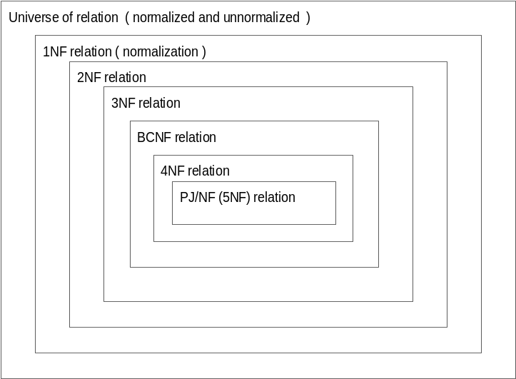
รูปที่ 2.5 แสดงขั้นตอนการออกแบบฐานข้อมูลแบบสัมพันธ์
การรวมฐานข้อมูลเข้าด้วยกันนั้น ทำได้โดยการรวมรีเลชั่นที่มี Common Candidate Key เข้าด้วยกัน เพื่อลดปัญหาอันเกิดจากความซ้ำซ้อนของข้อมูลระหว่างหน่วยงานและทำให้ตารางในฐานข้อมูลอยู่ในรูปของ Fifth Normal Form ที่มีจำนวนน้อยที่สุด โดยจะไม่มีตารางสองตารางใดที่มี Candidate Key ร่วมกัน เนื่องจากที่แท้จริงแล้วทั้งสองตารางนั้นคือ Projection ของตารางที่มี Join Dependent เป็น Consequence ของ Candidate Key นั่นเอง นอกจากนี้ยังอาจพิจารณาความเหมาะสมและผลดีผลเสียของผลลัพธ์ที่ได้ เช่น การรวมเอารีเลชั่นที่มีจำนวนแถวของข้อมูลมากกับรีเลชั่นที่มีจำนวนแถวของข้อมูลน้อยเข้าด้วยกันหากรีเลชั่นทั้งสองถูกใช้งานแบบอิสระจากกัน มีโอกาสน้อยที่จะต้องอ้างถึงกัน ก็จะเสียเนื้อที่ในการเก็บข้อมูลเป็นค่า NULL จำนวนมาก

2.1.5 ทฤษฎีการออกแบบฐานข้อมูลแบบสัมพันธ์โดยวิธีไนแอม ( NIAM Conceptual Model )
ไนแอมมีขั้นตอนในการออกแบบอยู่ 9 ขั้นตอน ( CSDP 9 Step : Conceptual Schema Design Procedure )
Step 1 : กำหนดขอบเขตของงาน ( Universe of Discourse : UoD ) และความจริงที่เกิดขึ้นภาย ในขอบเขตของงานที่กำหนดไว้
Step 2 : วาด Conceptual Schema Diagram โดยคร่าว ๆ จากความจริงในขอบเขตของงาน
Step 3 : จัดรูปของ Schema ให้เป็นระเบียบและหาชนิดความจริงที่ได้รับข้อมูลมาจากความจริงอื่น
Step 4 : เติมสัญลักษณ์แสดง Uniqueness Constraints
Step 5 : ตรวจสอบความถูกต้องของชนิดความจริง
Step 6 : เติมสัญญลักษณ์แสดง Lexical , Mandatory Role , Subtype Constraints
Step 7 : ตรวจสอบ Unique Identifier ของแต่ละชนิดเอนติตี
Step 8 : เติมสัญญลักษณ์แสดง Equality , Exclusion , Subset constraints
Step 9 : ตรวจสอบความสมบูรณ์ของ Conceptual Schema ว่าต้องสอดคล้องกับตัวอย่างข้อมูล และไม่มีความซ้ำซ้อนของข้อมูล

2.1.5.1 ส่วนประกอบพื้นฐานของไนแอม
- ชนิดเอนติตี ( Entity Type )
- ชนิดเลเบิล ( Lable Type )
- ชนิดความจริง ( Fact Type )
- ชนิดอ้างอิง ( Reference Type )
- ข้อจำกัดเพื่อความถูกต้องของข้อมูล ( Integrity Contraints )

2.1.5.2 สัญญลักษณ์และตัวอย่างการใช้ส่วนประกอบพื้นฐานของแบบจำลองไนแอมแสดงไว้ดังรูปที่ 2.6

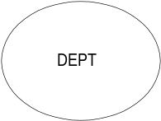

รูปที่2.6 แสดงสัญญลักษณ์ของชนิดเอนติตี

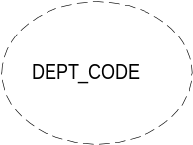

รูปที่ 2.7 แสดงสัญญลักษณ์ของชนิดเลเบิล

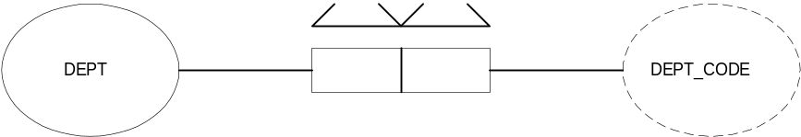

รูปที่ 2.8 แสดงความสัมพันธ์อ้างอิงแบบ one to one หมายความว่า ภาควิชาใดๆ
จะมีรหัสภาควิชาเพียงรหัสเดียวเท่านั้นและไม่ซ้ำกับภาควิชาอื่น

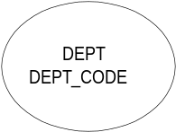

รูปที่ 2.9 แสดงการเขียนความสัมพันธ์อ้างอิงแบบ one to one อย่างย่อ

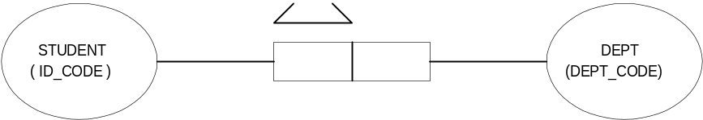

รูปที่ 2.10 แสดงความจริงแบบ many to one หมายความว่านักศึกษาคนหนึ่งจะสังกัดภาค วิชาได้เพียงภาคเดียว แต่ภาควิชาใด ๆ สามารถมีนักศึกษาในสังกัดมากกว่าหนึ่งคน

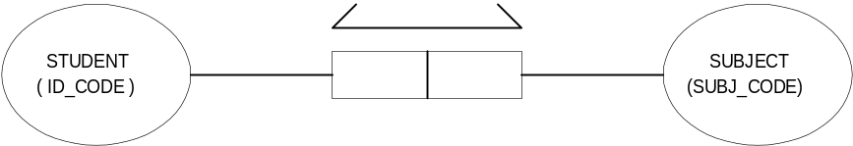

รูปที่ 2.11 แสดงความจริงแบบ many to many หมายความว่านักศึกษาคนหนึ่งสามารถลงทะเบียนเรียนได้หลายวิชาและแต่ละวิชาที่เปิดสอนสามารถรับจำนวนนักศึกษาได้มากกว่าหนึ่งคนแต่นักศึกษาที่ลงทะเบียนวิชาใด ๆ แล้ว จะลงทะเบียนซ้ำวิชาเดิมไม่ได้ ( ตัวอย่างนี้ไม่เป็นจริงในทางปฎิบัติ )

ชนิดเอนติตีเป็นเซต ( set ) ซึ่งมีสมาชิกเป็นตัวอย่างเอนติตี ( Entity Instance ) เช่น ภาควิชา A ภาควิชา B เป็นตัวอย่างเอนติตีของชนิดเอนติตีภาควิชา
เครื่องหมายความสัมพันธ์ที่เป็นส่วนเชื่อมโยงระหว่างชนิดเอนติตี และชนิดเอนติตีหรือชนิดเลเบิลนั้น เรียกว่าบทบาท ( role ) จะเขียนความหมายของบทบาทไว้ภายในหรือข้าง ๆ สัญญลักษณ์ของมัน
การแปลงข้อมูลที่วิเคราะห์มาให้อยู่ในรูปแบบจำลอง ก่อนอื่นต้องนำข้อมูลมากำหนดเป็นชนิดเอนติตีและเลเบิลให้เรียบร้อยเสียก่อน จึงนำชนิดเอนติตีที่ได้มาเขียนเป็นประโยคความจริงมูลฐาน ( Elementary Fact ) แล้วเอาความจริงทั้งหมดที่ได้มาเขียนเป็นแบบจำลอง และเติมข้อจำกัดต่าง ๆ ลงไปตามความเป็นจริงในขอบเขตของงาน ตัวอย่างการใช้ข้อจำกัดต่าง ๆ แสดงไว้ดังรูปที่ 7 และรูปที่ 8

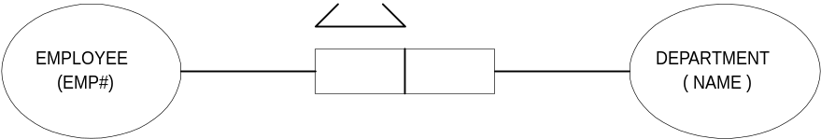

รูปที่ 2.12 แสดงการใช้ Intra fact type uniqueness constrain
หมายความว่า Employee หนึ่งคนจะมีงานทำได้ที่เดียวเท่านั้น

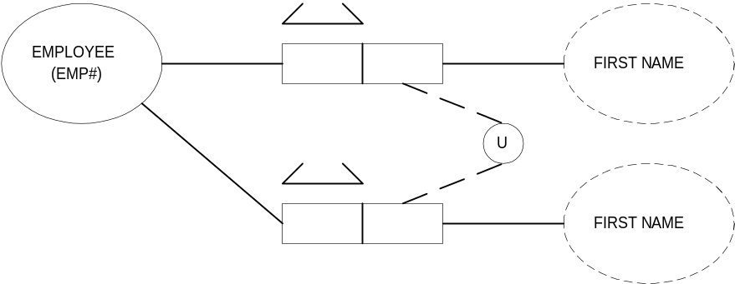

รูปที่ 2.13 แสดงการใช้ inter fact type uniqueness constraint หมายความว่า บุคคลหนึ่งจะมี
ชื่อ 1 ชื่อ นามสกุล 1 นามสกุล ชื่อของบางคนอาจจะซ้ำกันและนามสกุลของบางคนอาจ
จะซ้ำกัน แต่ชื่อรวมกับนามสกุลจะต้องไม่ซ้ำกัน

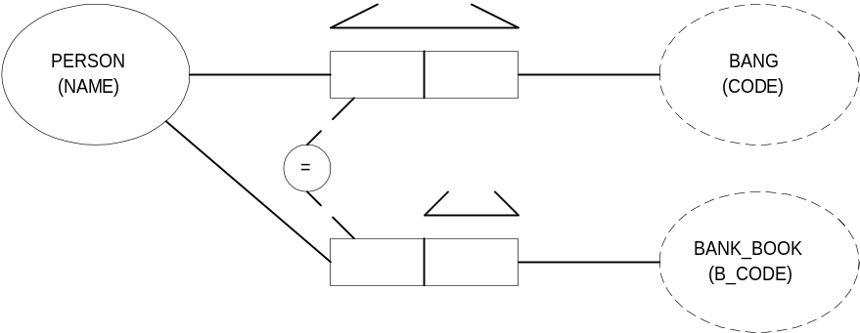

รูปที่ 2.14 แสดงการใช้ equality constraint หมายความว่า ถ้าบุคคลหนึ่งเป็นลูกค้าของธนาคารใดแล้ว บุคคลนั้นต้องมีสมุดบัญชีของธนาคารนั้นด้วย หรือในทางกลับกัน ถ้าบุคคลใดมีสมุดบัญชีของธนาคารใดแล้ว ก็ต้องเป็นลูกค้าของธนาคารนั้นด้วย

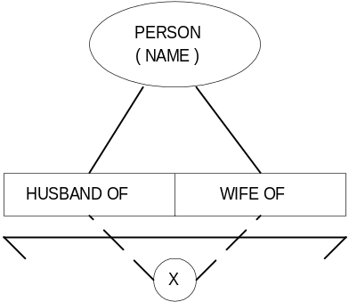

รูปที่ 2.15 แสดงการใช้ exclusion constraint หมายความว่า บุคคลใดเป็นภรรยาของบุคคลหนึ่งแล้ว บุคคลนั้นต้องไม่เป็นสามีของบุคคลใด ๆ ในทางกลับกัน บุคคลที่เป็นสามีของบุคคลหนึ่งแล้วจะต้องไม่เป็นภรรยาของบุคคลใดด้วย

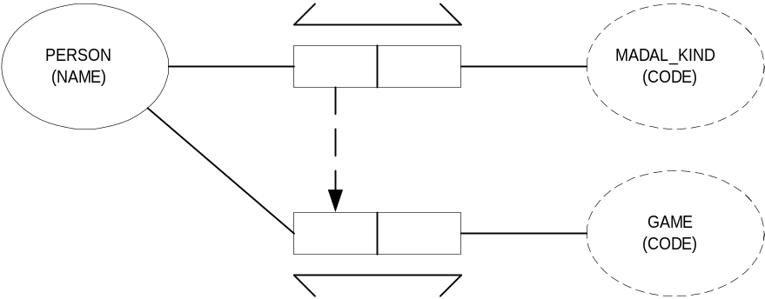

รูปที่ 2.16 แสดงการใช้ subset constraint หมายความว่า บุคคลที่ชนะการแข่งขันกีฬาทุกคนจะต้องเป็นบุคคลที่เล่นกีฬา แต่บุคคลที่เล่นกีฬาไม่จำเป็นต้องชนะการแข่งขันทุกคน

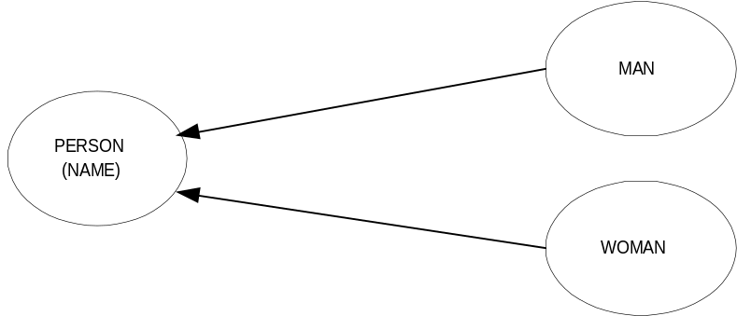

รูปที่ 2.17 แสดงการใช้ subtype constraint หมายความว่า ตัวอย่างของเอนติตีทุกตัวของชนิดเอนติตีผู้ชาย และเอนติตีผู้หญิง ต่างก็เป็นสมาชิกของเอนติตีบุคคล

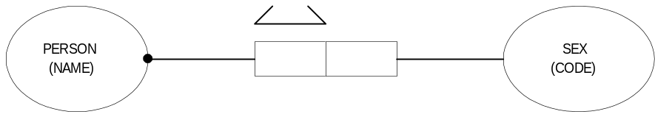

รูปที่ 2.18 แสดงการใช้ mandatory constraint , lexical constraint หมายความว่า บุคคลทุกคนต้องมีเพศและสมาชิกของชนิดเอนติตีเพศมีเพียง M ( Male ) และ F( Female ) เท่านั้น

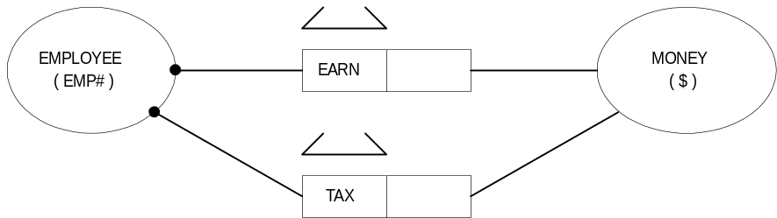

รูปที่ 2.19 หมายความว่า Employee ทุกคนต้องมีรายได้ และทุก คนต้องเสียภาษี

นอกจากตัวอย่างความจริงแบบ Binary Fact Type ที่แสดงไว้ข้างต้นแล้วยังมีตัวอย่างชนิดอื่น ๆ อีกเช่น

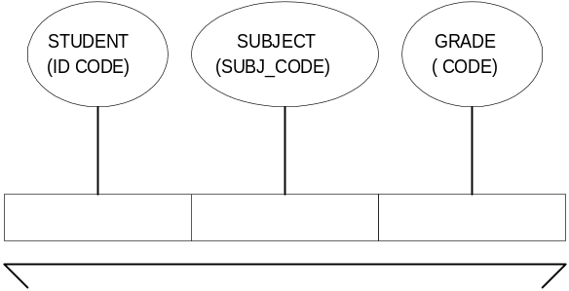

รูปที่ 2.20 Ternary Fact Type หมายความว่า ข้อมูลการเรียนของนักศึกษาทุกคนจะต้องมีทั้งรหัสวิชาและเกรด

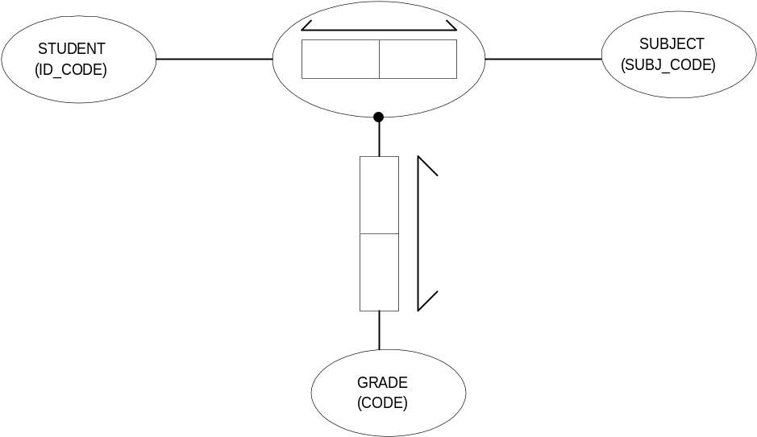

รูปที่ 2.21 Nested Fact Type มีความหมายเหมือนรูปที่ 14
2.2 รหัสแถบ ( Barcode )
2.2.1. หลักการของรหัสแถบ
รหัสแถบ ( Barcode ) เป็นรหัสที่ได้มีการสร้างและพัฒนาขึ้นมาเป็นเวลานานพอสมควร โดยการพัฒนาของรหัสแถบจะเป็นในรูปที่มีชนิดของรหัสมากขึ้น แม้ว่าการสร้างและพัฒนารหัสแถบได้ทีการทำมาเป็นเวลานานแล้วก็ตาม แต่ยังมีสิ่งที่เป็นเอกลักษณ์หรือโครงสร้างของรหัสแถบที่ยังไม่เคยเปลี่ยน คือ รหัสแถบจะประกอบด้วยแถบดำสลับกับแถบขาว ( หรือช่องว่าง ) ดังแสดงในรูป 2.3 ซึ่งในการอ่านและประมวลผลรหัสแถบจะใช้หลักการอ่านความกว้างของรหัสแถบทั้งแถบดำและแถบขาวเพื่อนำไปเปรียบเทียบกับค่าความกว้างของรหัสแถบในตารางการแทนรหัสแถบ โดยความกว้างของรหัสแถบแต่ละแบบจะมีค่าไม่เหมือนกัน เช่น รหัสยูพีซี / เอียน จะมีค่าความกว้างทั้งหมด 4 ขนาด แต่รหัส 39 มีเพียง 2 ขนาด

รูปที่ 2.22 แสดงตัวอย่างรหัสแถบ ( รหัส 39 )

ในการอ่านและประมวลผลรหัสแถบนั้นจะมีค่าที่ใช้แสดงถึงประสิทธิภาพของเครื่องอ่านรหัสแถบอยู่หลายค่าด้วยกันแต่ที่ได้รับความนิยมนำมาใช้อ้างอิง มี 2 ค่า คือ ค่าอัตราการอ่านสำเร็จในครั้งแรก ( First – pass Read Rate , FRR ) และค่าอัตราความผิดพลาดในการอ่าน ( Substitution Error Rate , SER) ซึ่งค่า FRR เป็นค่าที่แสดงถึงอัตราในการอ่านครั้งแรกแล้วประสบผลสำเร็จ ดังสมการ

FRR = จำนวนครั้งที่อ่านครั้งแรกแล้วสำเร็จ / จำนวนครั้งที่อ่านทั้งหมด

ส่วนค่า SER เป็นค่าที่แสดงถึงอัตราความผิดพลาดของข้อมูลภายหลังการถอดรหัสและประมวลผลจนได้ค่าข้อมูลที่แท้จริงแล้ว ดังสมการ

SER = จำนวนครั้งที่อ่านค่าผิดพลาด / จำนวนครั้งที่อ่านทั้งหมด

ในอุดมคติแล้วจะพยายามทำให้ FRR มีค่าเป็น 1 หรือ 100 % ส่วน SER มีค่า 0 หรือ 0 % แต่ในความเป็นจริงแล้วค่าทั้ง 2 ตัวจะมีค่าที่แปรผันตามกันจึงไม่สามารถเป็นตามอุดมคติได้ดังนั้นในการเลือกรหัสแถบและเครื่องอ่านรหัสแถบมาใช้จึงต้องเลือกให้ได้ช่วงใช้งานที่ทำให้มีประสิทธิภาพในการทำงานที่ดีที่สุด หรือยอมให้มีความผิดพลาดเกิดขึ้นในระดับที่ยอมรับได้ โดยทั่วไปค่า FRR ของรหัสแถบควรจะมีค่ามากกว่า 85 % ส่วนค่า SER ควรจะมีค่าน้อยกว่า 1 / 300 ( ซึ่งเป็นค่าความผิดพลาดเฉลี่ยที่เกิดขึ้นจากการป้อนข้อมูลด้วยคน ) และองค์ประกอบอีกตัวหนึ่งที่มีผลต่อประสิทธิภาพในการอ่านและประมวลผลรหัสแถบ คือ ตัวรหัสแถบเอง ซึ่งรหัสแถบที่พิมพ์ออกมาได้ดี คือ มีความคมชัด , ความเข้ม , สัดส่วนความกว้าง และอัตราส่วนความสูงต่อความกว้างถูกต้อง รวมทั้งยังต้องไม่มีจุดผิดปกติในรหัสแถบ ( จุดดำในแถบขาวหรือจุดขาวในแถบดำ ) ก็จะทำให้ค่าความผิดพลาดลดลงด้วย โดยทั่วไปรหัสแถบที่ดีควรมีอัตราส่วนความสูงต่อความกว้างของรหัสแถบทั้งหมดเป็น 1:4 โดยเฉพาะอย่างยิ่งกับตัวอ่านรหัสแถบแบบสัมผัสโดยตรง ( Contact scanner ) หรือ แวน ( Wand ) แล้วในการอ่านรหัสแถบจะใช้คนเป็นผู้รูดผ่านรหัสแถบ ซึ่งการรูดตัวอ่านรหัสแถบเป็นเส้นตรงและสม่ำเสมอตลอดรหัสแถบนั้นทำได้ยากและถ้ายิ่งมีความกว้างมากขึ้นก็ยิ่งทำให้มีโอกาสผิดพลาดมากขึ้นด้วย

2.2.2 ชนิดของรหัสแถบ
ปัจจุบันรหัสแถบที่ใช้มีอยู่ด้วยกันหลายชนิด ซึ่งมีรหัสแถบยูพีซี ( Universal Product Code , UPC ) เป็นรหัสที่ได้พัฒนาและได้นำมาใช้งานเป็นครั้งแรก ซึ่งมีรายละเอียดดังนี้
2.2.2.1. ชนิดรหัส 2 ใน 5 ( 2 of 5 Code )
เป็นแบบที่ใช้งานง่ายที่สุดในการใช้งาน การที่ชื่อเรียกว่า 2 ใน 5 เพราะใน 1 รหัสจะประกอบไปด้วยแถบ 5 ( 5 บิต ) แต่จะมีแถบกว้างที่มีค่าเป็น 1 ( แถบกว้าง ) เพียง 2 แถบ ( 2 บิต ) เท่านั้น ส่วนบิตที่เหลือเป็น 0 ทั้งหมด คือการแทนด้วยแถบแคบ ( Narrow bar ) 3 แถบ โดยไม่นำส่วนที่เป็นช่องว่าง ( Space bar ) มาใช้เลย
รหัส 2 ใน 5 นี้เป็นรหัสที่ใช้ในรหัสที่ใช้แทนข้อมูลได้เฉพาะตัวเลข 0 – 9 เพียงแค่ 10 รหัสเท่านั้น เริ่มด้วยรหัสเริ่มต้น ( Start Code ) 3 บิต คือ 110 ( แถบกว้าง 2 และแถบ 1 ) และปิดท้ายด้วยรหัสปิดท้าย ( Stop Code ) 3 บิตคือ 101 ส่วนรหัสทั้ง 5 บิต ที่แทน 0 - 9 ดูได้จากตารางในรหัส 2 ใน 5 แบบสอดแทรก

รูปที่ 2.23 แสดงรหัสแถบชนิด 2 ใน 5

2.2.2.2 ชนิดรหัสแบบ 2 ใน 5 แบบสอดแทรก ( Interleaved 2 of 5 )
รหัสแบบนี้คล้ายคลึงกับแบบแรกมาก เพราะพัฒนามาจากรหัสแบบแรกเนื่องรหัส 2 ใน 5 ไม่ได้ นำส่วนที่เป็นช่องว่างกว้างและช่องว่างแคบมาใช้ คงใช้แต่เพียงแถบกว้างและแถบแคบ จึงทำให้ความหนาแน่นของข้อมูลน้อยลงนั่นคือ เมื่อต้องบรรจุข้อมูลต่อเนื่องหลายตัวเลข จะต้องใช้แถบที่มีความกว้างมากขึ้น
รหัส 2 ใน 5 แบบสอดแทรก ได้ดัดแปลงนำส่วนที่เป็นช่องว่างทั้ง 2 ชนิดมาใช้งานด้วยโดยการสอดแทรกรหัสลงไปอีก 1 รหัสทุกๆ ช่วง 5 แถบของรหัสปกติที่เป็นแถบสีดำ แต่ก็ยังแทนรหัสตัวเลข 0-9 ได้เพียง 10 รหัสเท่านั้น

รูปที่ 2.24 แสดงรหัสแถบชนิด 2 ใน 5 แบบสอดแทรก

2.2.2.1 รหัสยูพีซี – เอ ( UPC – A )
รหัสยูพีซี – เอ เป็นรหัสพื้นฐานของรหัสยูพีซีที่ได้ถูกสร้างขึ้นมาเป็นแบบแรก จึงมีโครงสร้างที่เป็นพื้นฐานของรหัสยูพีซีแบบอื่น ๆ โดยโครงสร้างพื้นฐานของรหัสยูพีซีจะมีส่วนประกอบที่สำคัญดังนี้
- ส่วนของแถบข้อมูล ( Character bar ) ประกอบด้วย แถบข้อมูล และแถบข้อมูลขวา
- ส่วนของแถบคุม ( Guard bar ) ประกอบด้วย แถบกั้นซ้าย แถบกั้นขวา และแถบกั้นกลาง
- บริเวณขอบเผื่อ ( Quite zone ) เป็นบริเวณที่มีไว้เพื่อเป็นพื้นที่ให้หัวอ่านวางเพื่อเริ่มต้น หรือ สิ้นสุดการอ่าน ซึ่งบางกรณีรหัสแถบจะละส่วนนี้ไว้ไม่แสดงให้เห็น
ซึ่งที่กล่าวมาข้างต้นเป็นส่วนประกอบของรหัสยูพีซี ซึ่งในการอ่านข้อมูลยังมีข้อกำหนดสำคัญที่ใช้เป็นมาตราฐาน ซึ่งแสดงได้ดังนี้
1. สามารถแทนข้อมูลตัวเลข 0 – 9 เท่านั้น โดยที่ข้อมูลด้านซ้ายและข้อมูลด้านขวาจะต้องมีจำนวนเท่ากันและข้อมูลแต่ละตัวจะแทนด้วยแถบ 4 แถบ คือ แถบดำและขาวอย่างละ 2 แถบ
2. ความกว้างของแถบแต่ละแถบจะมีทั้งหมด 4 ขนาดที่เป็นสัดส่วนกัน คือ ขนาดเล็กสุดจะมีขนาดเป็น 1 และที่เหลือจะมีขนาดเป็น 2 ,3 และ 4 เท่าของขนาดเล็กสุด ซึ่งขนาดเล็กสุดนี้จะเป็นค่ามาตราฐานที่กำหนดให้มีค่าเท่ากับ 1 ส่วนย่อย ( module )
3. ความกว้างของแถบที่ใช้แทนรหัสข้อมูล ( ตัวเลข ) แต่ละตัวจะมีความกว้างเท่ากันทุกตัว คือ 7 ส่วนย่อย ซึ่งแต่ละส่วนย่อยจะแทนด้วยเลขฐานสอง 1 บิท โดยเลข “ 0 ” แทนด้วยแถบขาว และเลข “ 1 ” จะแทนแถบดำ
4. แถบข้อมูลด้านซ้ายและด้านขวา จะมีลักษณะการแทนด้วยรหัสเลขฐานสองที่เป็นตรงข้าม ( Complement ) สำหรับข้อมูลตัวเดียวกัน แต่ขนาดความกว้างยังคงเหมือนเดิม
5. แถบคุมซ้ายและแถบคุมขวา จะมีความกว้าง 3 ส่วนย่อย คือแถบดำ 2 แถบและแถบขาว 1 แถบโดยแต่ละแถบกว้าง 1 ส่วนย่อยและจัดเรียงเป็น ดำ – ขาว – ดำ สำหรับแถบคุมกลางจะมีความกว้าง 5 ส่วนย่อย คือ แถบดำ 3 แถบ และแถบขาว 2 แถบ ซึ่งจัดเรียงเป็น ดำ – ขาว – ดำ - ขาว - ดำ
รหัสยูพีซี – เอ มีจำนวนของรหัสที่แน่นอนคือ 12 ตัว คือรหัสข้อมูลซ้าย 6 ตัว รหัสข้อมูลขวา 5 ตัว และหรัสตรวจสอบอีก 1 ตัว โดยการแทนรหัสของรหัสยูพีซีจะใช้ค่าดังแสดงในตารางที่ 2.1 และตัวอย่างรหัสยูพีซี – เอ ในรูปที่ 2.25 ซึ่งนอกจากส่วนประกอบและข้อกำหนดที่กล่าวมาแล้วยังมีข้อกำหนดพิเศษที่ไม่ได้กำหนดเป็นมาตราฐานแต่มีการกำหนดขึ้นมาใช้งานดังนี้ คือ
1. ข้อมูลด้านซ้ายตัวแรกจะเป็นตัวเลขที่บอกถึงลักษณะงานที่นำรหัสแถบยูพีซีนี้ไปใช้เรียกข้อมูลหรือเรียกตัวเลขนี้ว่า ตัวเลขบอกชนิดของสินค้า ( Product Code )โดยจะแสดงการแทนค่าในตารางที่ 2.2
2. ข้อมูลด้านขวาตัวสุดท้ายจะเป็นตัวเลขรหัสตรวจสอบ ( Check Digit ) ซึ่งไม่ได้มีการกำหนดวิธีการหาค่ารหัสตรวจสอบนี้ว่าเป็นอย่างไร แต่ที่มีใช้งานอยู่ คือ นำค่าผลรวมของตัวเลขรหัสข้อมูลทุกตัวมาบวกกับรหัสตรวจสอบแล้วต้องได้ผลลัพธ์ของตัวเลขหลักหน่วยเป็นศูนย์ เช่น ถ้าค่าผลรวมของตัวเลขรหัสข้อมูลเป็น 35 รหัสตรวจสอบจะต้องเป็นตัวเลข 5 เพื่อให้ได้ผลลัพธ์เป็น 40 ซึ่งเลขหลักหน่วยเป็น 0

รูปที่ 2.25 แสดงตัวอย่างรหัสยูพีซี - เอ

ตารางที่ 2.1 แสดงการแทนรหัสแถบยูพีซี

ตารางที่ 2.2 แสดงการแทนตัวเลขบอกลักษณะงาน

2.2.2.2. รหัสยูพีซี – อี ( UPC – E )
รหัสยูพีซี – อี เป็นรหัสที่ใช้การแทนค่ารหัสเหมือนกับรหัสยูพีซี – เอ แต่โครงสร้างจะต่างกันเล็กน้อย คือ รหัสยูพีซี – อี จะมีจำนวนข้อมูลเพียง 6 ตัว ซึ่งเสมือนการตัดเอาเฉพาะข้อมูลด้านซ้ายของรหัสยูพีซี – เอ มาใช้ คือ มีเฉพาะแถบคุมซ้าย แถบข้อมูล และแถบคุมกลาง ดังแสดงตัวอย่างรหัสยูพีซี – อี ในรูปที่ 2.26
ในการใช้งานแล้วรหัสยูพีซี – อี เป็นรหัสที่ได้ความนิยมไม่น้อยไปกว่ารหัสยูพีซี – เอ เพราะความจริงข้อมูลก็ยังคงมีเท่าเดิมแต่รหัสยูพีซี – อี นี้เป็นแบบที่ตัดตัวเลข 0 ออกเพื่อให้สามารถใช้ในสินค้าที่มีพื้นที่ในการติดรหัสแถบน้อย เช่น ซองบุหรี่ ซึ่งโดยโครงสร้างของข้อมูลจะประกอบด้วยรหัสตัวเลขบอกชนิดของสินค้า 1 ตัวและรหัสข้อมูลอีก 5 ตัว ซึ่งเป็นข้อมูลที่ได้มาจากข้อมูลจริง 10 ตัวที่ตัดเลข 0 ออก ดังตัวอย่างเช่น ข้อมูล 56800-00021 ก็จะได้เป็น 56821 เป็นต้น

รูปที่ 2.26 แสดงตัวอย่างรหัสยูพีซี – อี

รหัสยูพีซีนอกจากที่ได้กล่าวมาแล้วข้างต้น ยังมีรหัสยูพีซีแบบอื่น ๆ อีกที่ได้กำหนดขึ้นมาโดยเหมาะที่จะใช้งานเฉพาะอย่างจึงไม่ค่อยได้รับความนิยมและไม่ค่อยจะมีให้เห็นบ่อยนัก ซึ่งรหัสยูพีซีแบบอื่น ๆ มีดังนี้ รหัสยูพีซี – บี ( UPC – B ) , รหัสยูพีซี – ซี ( UPC – C ) , รหัสยูพีซี – ดี ( UPC – D )
2.2.2.3. รหัสเอียน ( Europe Article Numbering , EAN ) เป็นรหัสที่พัฒนามาจากพื้นฐานของรหัสยูพีซี เพื่อให้เป็นมาตราฐานของรหัสแถบสำหรับสินค้าที่ใช้ในประเทศยุโรป โดยรหัสเอียนจะมีการกำหนดรหัสประจำประเทศต่าง ๆ ที่ไม่ซ้ำกัน ทำให้สามารถระบุได้ว่าสินค้าที่ติดรหัสแถบนั้นเป็นสินค้าของประเทศใด ซึ่งรหัสเอียนได้มีการกำหนดจำนวนข้อมูลที่แน่นอนไว้เป็น 2 แบบ โดยมรายละเอียดและโครงสร้างเป็นดังนี้
2.2.2.3.1 รหัสเอียน – 13
รหัสเอียนเป็นรหัสที่มีพื้นฐานการแทนรหัสคล้ายกับรหัสยูพีซีแต่มีข้อกำหนดพิเศษเพิ่มขึ้นมา โดยโครงสร้างการแทนรหัสนั้นจะแทนเช่นเดียวกับรหัสยูพีซี แต่ที่พิเศษคือข้อมูลทางซ้ายจะสามารถแทนได้ 2 ลักษณะ คือ แบบคู่ ( even ) และแบบคี่ ( odd ) ดังแสดงตารางการแทนรหัสของรหัสเอียนในตารางที่ 2.3 ซึ่งรหัสข้อมูลที่แทนในรหัสเอียนนี้จะมีเพียง 12 ตัวและรหัสตรวจสอบอีก 1 ตัว โดยในรหัสข้อมูลจะแทนเป็นรหัสแถบเพียง 11 ตัว ส่วนรหัสที่เหลือจะเป็นรหัสเติมหน้า ( flag digit ) ที่กำหนดขึ้นมา จากการจัดเรียงลักษณะการแทนข้อมูลในส่วนข้อมูลด้านซ้าย ซึ่งเดิมถ้าเป็นรหัสยูพีซีแล้วข้อมูลด้านซ้ายจะแทนในลักษณะเป็นพาริตี้เป็นแบบคู่เท่านั้น แต่สำหรับรหัสเอียนข้อมูลด้านซ้ายจะมีการแทนในลักษณะพิเศษที่จัดเรียงตามตารางที่ 2.24 เพื่อใช้กำหนดค่ารหัสเติมหน้า รหัสเอียน – 13 เป็นรหัสที่แทนตัวเลข 13 ตัว ดังแสดงตัวอย่างในรูปที่ 2.4 ได้แบ่งรหัสข้อมูลออกเป็น 4 ส่วน ดังมีรายละเอียดแต่ละส่วนดังนี้
1. รหัส 3 ตัวแรก คือ รหัสประเทศของผู้จดทะเบียน หรือผู้ผลิตสินค้า ( country code ) ดังแสดงการแทนรหัสของประเทศต่าง ๆ ในตารางที่ 2.3
2. รหัส 4 ตัวถัดมา คือ รหัสทะเบียนของโรงงานผู้ผลิตสินค้า ( manufacture identify code ) ซึ่งจะเป็นรหัสที่ใช้บอกว่าสินค้าที่ติดรหัสแถบนั้นเป็นสินค้าที่ผลิตมาจากโรงงานใด ซึ่งหมายเลขทะเบียนนี้ในแต่ละประเทศจะต้องมีการไปขอจดทะเบียนหรือขอเป็นสมาชิกองค์กรที่จัดการรหัสแถบภายในประเทศนั้น ๆ
3. รหัส 5 ตัวถัดมา คือ รหัสของสินค้า ( product code ) เป็น รหัสที่ใช้บอกรายละเอียดของสินค้า เช่น วัน เดือน ปีที่ผลิต
4. รหัสตัวสุดท้าย คือ รหัสตรวจสอบ ( check code ) เป็นรหัสที่ใช้ในการตรวจสอบเพื่อให้เกิดความถูกต้องในการอ่านรหัสแถบ ซึ่งค่านี้จะใช้เป็นตัวตรวจสอบรหัส 12 ตัวก่อนหน้านี้ เพราะถ้ารหัสตรวจสอบที่อ่านได้ผิดพลาดก็แสดงว่ารหัสที่อ่านได้ทั้งหมดนั้นผิดไม่สามารถนำมาใช้สื่อความหมายได้

ตารางที่ 2.3 แสดงการแทนรหัสเอียน

ตารางที่ 2.4 แสดงการจัดเรียงข้อมูลเพื่อหาค่ารหัสเติมหน้า

หมายเหตุ O หมายถึง รหัสข้อมูลที่มีพาริตี้เป็นคี่
E หมายถึง รหัสข้อมูลที่มีพาริตี้เป็นคู่

รูปที่ 2.27 แสดงตัวอย่างรหัสเอียน - 13

ตารางที่ 2.5 แสดงรหัสประเทศตามมาตราฐานรหัสเอียน

หมายเหตุ ข้อมูลนี้เป็นข้อมูลที่สิ้นสุดเมื่อวันที่ 11 กรกฎาคม 2532
2.2.2.3.2 รหัสเอียน – 8
สำหรับรหัสเอียน – 8 จะมีลักษณะการแทนรหัสเหมือนกับรหัสเอียน – 13 แต่ที่ต่างจากรหัสเอียน – 13 คือ รหัสเอียน – 8 จะไม่มีรหัสเติมหน้า โดยรหัสเอียน – 8 เป็นรหัสที่มีจำนวนข้อมูล 8 ตัว เป๊นข้อมูลด้านซ้ายและด้านขวาอย่างละ 4 ตัว

รูปที่ 2.28 แสดงตัวอย่างรหัสเอียน – 8

2.2.2.3 ชนิดรหัส 3 ใน 9 ( 3 of 9 or 39 code )
รหัสแถบที่ได้กล่าวมาข้างต้นยังมีข้อเสียที่สำคัญอยู่ประการหนึ่ง คือ สามารถแทนรหัสได้เฉพาะตัวเลขเท่านั้น จึงได้มีการพัฒนารหัสแถบชนิดใหม่ที่สามารถแทนได้ทั้งตัวเลขและตัวอักษรซึ่งรหัสแถบ ชนิดแรกที่สามารถทำได้คือ รหัส 39 โดยรหัส 39 นี้เป็นรหัสที่ได้รับความนิยมอย่างมาก ข้อดีของรหัสชนิดนี้ คือ ใช้งานได้กว้างขวางมากขึ้น เพราะสามารถใช้ตัวเลขปนกับตัวอักษร และเครื่องหมายต่างๆ ได้ ซึ่งรหัสทั้งหมดแทนได้ตามตาราง

รูปที่ 2.29 แสดงรหัสแถบชนิด 39

ตารางที่ 2.6 ตารางแสดงเลขฐานสองของรหัสแถบ 3 ใน 9

รหัส 39 มีส่วนประกอบที่สำคัญ 3 ส่วน คือ รหัสเริ่มต้นและปิดท้าย , รหัสข้อมูลและรหัสตรวจสอบ โดยมีข้อกำหนดต่างๆ กันในการแทนรหัสนี้
1. สามารถแทนรหัสได้ทั้งหมด 44 ตัว ตัวเลข 0 – 9 พยัญชนะ A – Z และอักษรพิเศษอีก 8 ตัว คือ * , - , . , $ , / , + , % และช่องว่าง ( Space ) โดย * นั้นจะใช้เป็นรหัสเริ่มต้นและสิ้นสุดเท่านั้น
2. ขนาดความกว้างของรหัสจะมีเพียง 2 ขนาด คือ แถบกว้าง ( wide bar ) และแถบแคบ ( narrow bar ) และการแทนแถบจะใช้เลขฐานสอง 1 บิต โดยให้เลขฐานสอง “ 1 ” แทนแถบกว้างและเลขฐานสอง “ 0 ”
3. ในการแทนรหัสหนึ่งตัวจะให้แถบดำ 5 แถบ สลับกับแถบขาว 4 แถบ รวมเป็น 9 แถบ ซึ่งประกอบด้วยแถบกว้าง 3 แถบและแถบแคบ 6 แถบ โดยไม่สนใจว่าจะเป็นแถบดำหรือแถบขาว
4. การจัดเรียงแถบ 39 จะเริ่มต้นด้วยรหัสเริ่มต้น แล้วตามด้วยรหัสข้อมูลและสิ้นสุดด้วยรหัสปิดท้าย โดยรหัสข้อมูลแต่ละตัวจะถูกแยกด้วยแถบขาวแคบ 1 แถบ และรหัส 39 นี้ก็ไม่ได้มีการกำหนดจำนวนข้อมูลไว้เป็นมาตราฐาน จึงสามารถมีข้อมูลได้มากน้อยตามต้องการ
จากข้อกำหนดที่กล่าวมานั้นยังมีข้อกำหนดพิเศษที่รหัส 39 สามารถจะเลือกได้ว่าจะใช้หรือไม่ใช้ก็ได้คือการกำหนดค่ารหัสตรวจสอบ ( Check Character ) ซึ่งจะวางไว้ที่ตำแหน่งก่อนที่จะถึงรหัสสิ้นสุด โดยวิธีการหาค่ารหัสตรวจสอบทำได้ดังนี้
1. นำค่าตัวเลขประจำตัวของรหัสแต่ละตัวมาบวกกัน
2. นำผลที่ได้ไปหารด้วย 43
3. นำค่าตัวเลขเศษของผลหารที่ได้ไปเทียบหา รหัสตรวจสอบจากตาราง

ตารางที่ 2.7 แสดงการแทนรหัสและค่าตัวเลขประจำตัวของรหัส 39
จากส่วนประกอบและข้อกำหนดที่กล่าวมาทั้งหมดจะเห็นได้ว่าชื่อรหัส 39 ได้มาจากการที่มีแถบกว้าง 3 แถบจากข้อมูลทั้งหมด 9 แถบนั่นเอง และรหัสนี้ยังมีส่วนที่เหมือนรหัสยูพีซี / เอียน คือในการแทนรหัสจะแยกความแตกต่างจากความกว้างของแถบ ถึงแม้ว่าในการแทนแถบด้วยเลขฐานสองนั้นจะใช้การแทนที่ต่างกันก็ตามดังแสดงตัวอย่างรหัส และการแทนรหัส 39 ในรูปที่ 2.6 และตารางที่ 2.7

